**培训时间/地点：2025年7月21~23日、8月4~6日（星期一 ~ 星期三）/上 海**

**收费标准：￥12000/人**

* 含授课费、证书费、资料费、午餐费、茶点费、会务费、税费
* 不包含学员往返培训场地的交通费用、住宿费用、早餐及晚餐

**课程简介：**

《六西格玛绿带》是六西格玛系列培训的重要课程之一，本课程主要通过介绍SIXSIGMA介绍并对SIXSIGMA的步骤（D-M-A-I-C）进行详细的讲解，并通过案例剖析每个步骤所用到的品质工具讲解，让学员熟悉SIXSIGMA的基本内容和分析的技能，并能综合的应用工具对实际工作中碰到的问题进行系统性的分析和解决，从而提升公司的品质管理水平。这些知识和方法可以帮助工程师及经理，用科学的解决问题的方法和思路应对工作中的问题。正确的科学的解决问题的方法+工程技术专业知识，助力根本问题的解决及工艺过程参数的优化，提升公司产品质量，减少不良报废。

**课程收益：**

* 了解和认识SIXSIGMA
* 了解SIXSIGMA的等级与对应的质量成本之间的关系
* 熟悉并掌握SIXSIGMA的具体解决问题步骤及注意事项
* 熟悉并掌握更高级的品质工具（DOE, FMEA，MSA,SPC，Cpk等）
* 具有熟练在六西格玛各阶段综合应用解决质量问题的能力

**参训对象：**

中高层管理人员/部门经理，品质部中高层管理人员，现场管理工程师，质量工程师，供应商管理工程师，生产工艺工程师，设备维护工程师，产品研发工程师及主管等，项目工程师及主管等

**课程工具：**

需要Minitab软件

**授课形式：**

知识讲解、案例分析讨论、角色演练、小组讨论、互动交流、游戏感悟、头脑风暴、强调学员参与。

**课程大纲：**

**第一天：**

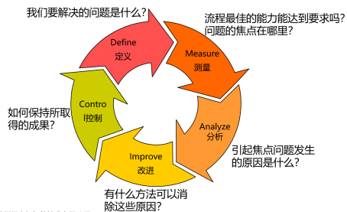

**（一）、第一章：六西格玛概述**

一、六西格玛起源与发展

二、什么是六西格玛

三、六西格玛的关键概念

四、六西格玛项目的阶段及角色认知

五、六西格玛项目（DMAIC过程）案例

六、精益六西格玛

七、企业为什么要推行精益六西格玛

**（二）、六西格玛流程**

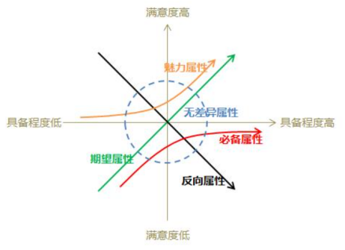

* 六西格玛的战略
* 卡诺（Kano）质量模型
* 六西格玛的组织和文化
* 六西格玛组织中的角色
* 六西格玛的流程管理

**（三）、明确过程、产品和客户关注**

* 输入－过程－输出 (IPO) 图

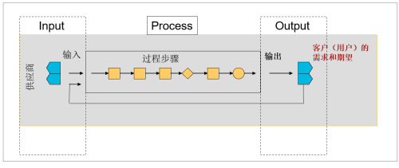

* 明确客户及客户关注
* VOC和CTQs
* CTQ树 应用案例
* 创建流程图

**第二天：**

**（四）、定义项目**

* D1、项目背景

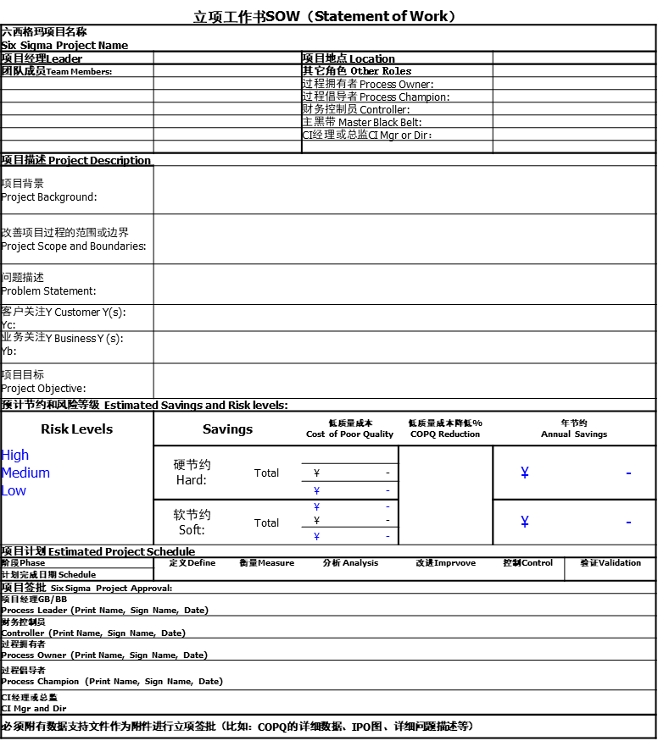

* D2、顾客VOC及CTQ
* D3、问题描述
* D4、明确项目范围
* D5、确定客户Y和业务Y
* D6、明确项目目标
* D7、项目预期收益
* D8、项目团队组织
* D9、项目计划
* 项目立项书

**（五）、项目推进与管理**

* 数据的类型
* 泊松分布与二项分布
* 描述性统计
* 常用图表介绍
* 点图/直方图/箱线图/散点图/柏拉图/饼图/集中图

**（六）、数据统计基础**

* 数据收集及统计基础概念

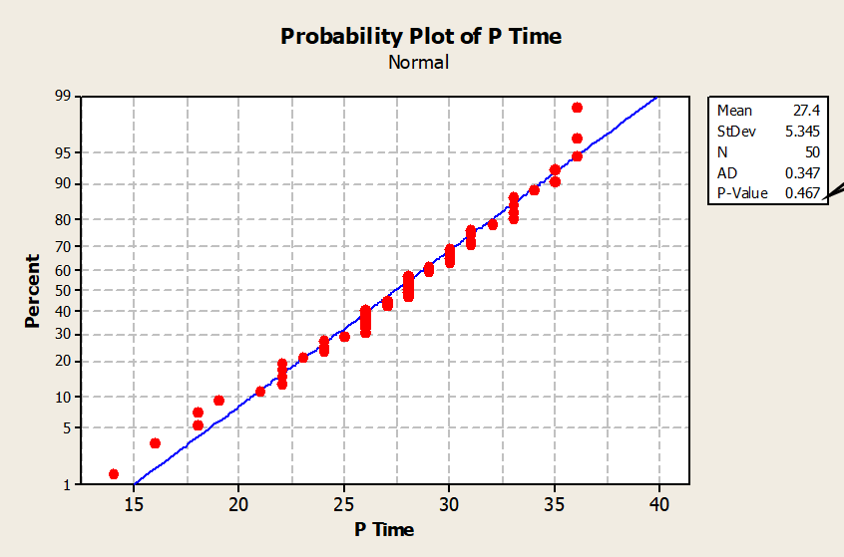

（数据收集及抽样方法）

* 概率论的基础知识

（随机变量及概率计算）

* 数据统计与分布

（随机变量及分布；常见连续分布

常见离散分布；偏度及峰度）

* 正态检验

**第三天：**

**（七）、测量系统分析MSA**

* 测量与测量系统
* 测量系统分析的概念
* 测量系统分析的目的
* 流程变异的主要来源
* 测量系统的分辨力
* 测量系统的准确性Accuracy (Bias)—偏倚
* 测量系统的线性/线性度
* 测量系统的稳定性

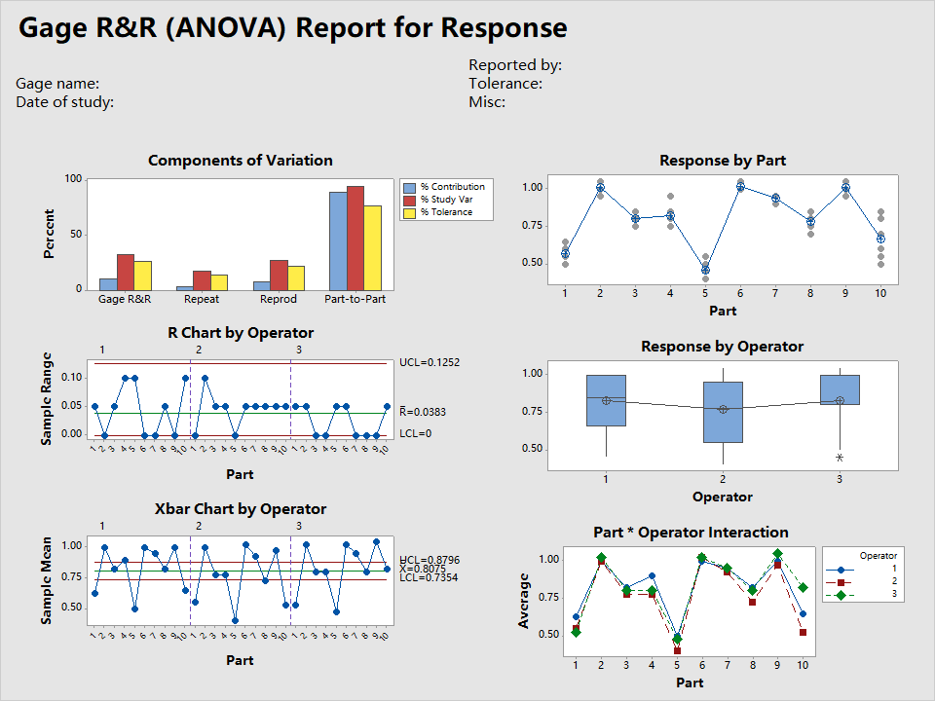

* 测量系统的重复性与再现性
* Gage R&R的指标
* 构建一个衡量系统
* Gage R&R两种研究方法
* MSA案例—Minitab输出
* MSA结果解读
* 衡量系统接受准则
* MSA的交叉与嵌套
* Gage R&R 的风险
* MSA练习及案例

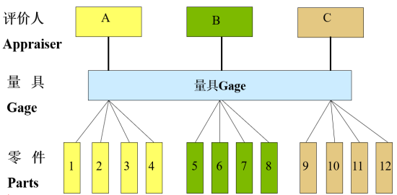

* 破坏性测量举例
* 破坏性测量Gage R&R 制样
* 破坏性测量Gage R&R 实施
* 破坏性测量Gage R&R 分析
* 离散数据测量系统的基本知识
* 属性数据（离散数据）的Gage R&R研究
* 离散型数据认同一致性分析的步骤
* 计数型数据Gage R&R 案例
* 使用Minitab分析评价结果
* 计量型Gage R&R的接受准则
* MSA课程总结

**（八）、鱼骨图及因果矩阵**

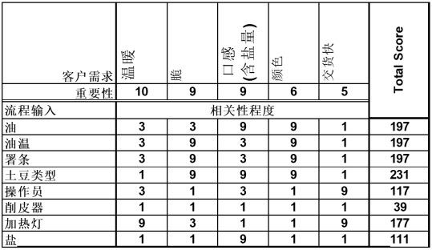

* 鱼骨图作用及类型
* 鱼骨图分析要点及步骤
* 绘制鱼骨图应注意的事项
* 鱼骨图案例
* 因果矩阵及其步骤
* 因果矩阵举例

**（九）、失效模式及效应分析FMEA**

* 什么是FMEA

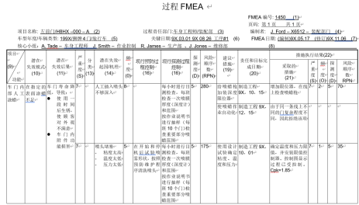

* FMEA起源类型及作用
* FMEA原理及逻辑
* FMEA的步骤及实施
* 新版FMEA介绍

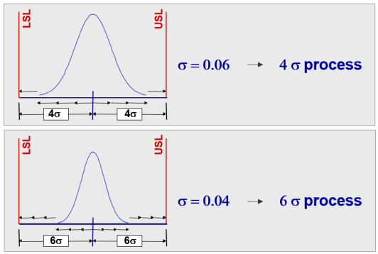

**第四天：**

**（十）、过程能力**

* 什么是过程能力
* 过程能力计算步骤
* 过程能力案例分析
* 单边过程能力分析
* 长短期过程能力分析
* 非正态数据的过程能力计算
* 评估属性数据的过程能力
* 六西格玛水平

**（十一）、分析阶段概述**

* 分析阶段概述
* 分析工具概述
* 假设检验概述
* 相关性和回归概述

**（十二）、分析工具**

* 分析阶段的工作步骤
* 头脑风暴
* 案例分享

**（十三）、假设检验**

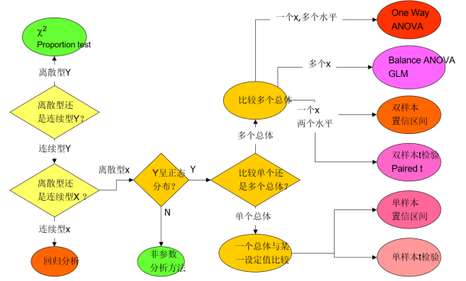

* 假设检验基本概念
* 假设检验的步骤
* 置信区间
* 置信区间与假设检验
* 单样本t检验和双样本t检验
* 配对t检验
* 单比率P检验和双比率P检验
* 方差分析
* 卡方检验

**第五天：**

**（十四）、相关性和回归**

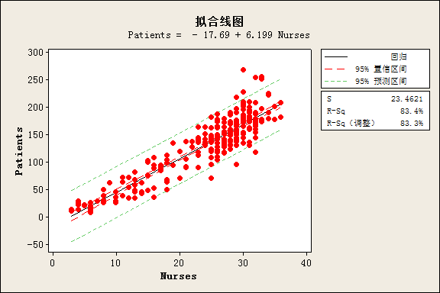

* 相关性与回归分析
* 相关 (Correlation)
* 线性回归
* 多元回归

**（十五）、改进阶段概述**

* 改进阶段概述
* 因果分析
* 改善对策评估德尔福专家法

**（十六）、确定解决方案**

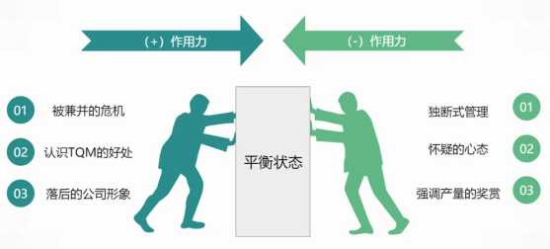

* 挖掘潜在解决方案
* 排序和选择操作措施
* 制定行动计划
* 试运行解决方案
* 补充：方案创造过程
* 补充：六顶思考帽
* 补充：力场分析法
* 风险评价和对应方案
* 对策评价

**（十七）、实验设计DOE**

* 试验设计的目的

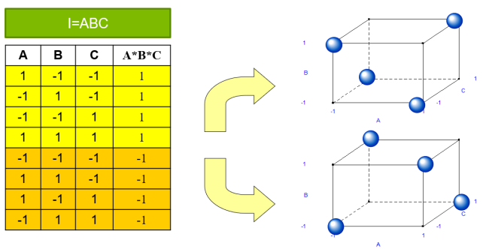

* DOE的概念与类型
* 2X2 试验及分析
* 主效应和交互效应
* DOE策略
* 全因子试验及分析
* 部分因子试验设计相关概念
* 部分因子试验设计及分析
* 弹射器或纸飞机练习

**第六天：**

**（十八）、控制阶段概述**

* 控制阶段目的及要素
* 改进成果的文件化和标准化
* 控制计划
* 控制阶段的步骤

**（十九）、控制图**

* 什么过程习性



* 控制图概念
* 过程的两种状态
* 一般原因与特殊原因
* 控制图的原理及运作
* 连续数据的控制图

（均值极差图；均值标准差图；I-MR图）

* 离散数据的控制图（P/NP/U/C图）

控制图小结

**讲师介绍：李老师**

* 精益数字化教练
* 六西格玛黑带大师(MBB)
* 华中科技大学(MBA)
* 西安交大 IE（学士）
* 西交利物浦大学校外导师
* 多家外企500强精益负责人

**工作经历：**

3M材料技术（苏州）有限公司 精益负责人

英格索兰-特灵空调系统（中国）有限公司 精益六西格玛推动者

泰科电子-泰连连接器（苏州）有限公司 中国区IND BU LSS负责人

上海ABB开关有限公司（原GE EPIS BU SJV） 精益六西格玛负责人

10年500强精益生产管理六西格玛实战经验，5年IE实战经验，对精益生产工具体系及数字化有深刻的理解，领导公司数字化工厂规划，辅导多家企业精益六西格玛培训及项目，调研多家企业精益数字化。

**擅长领域：**

1.精益生产/卓越运营体系全面导入

2.价值流分析以及规划，价值流管理

3.六西格玛培训及项目辅导

4.TPM/5S 活动/IE/数字化工厂规划

**培训辅导的500强及知名客户：**

1.亨通集团六西格玛培训及辅导

2.泰科电子中质协黑带辅导

3.原英格索兰特灵空调六西格玛培训辅导

4.哈电集团精益价值流项目

5.协鑫精益六西格玛(QIT)培训及辅导

6.比亚迪六西格玛培训

**精益项目经验：**

李老师工作以来经历多家知名企业，从2006~2019推动公司精益运营。亲自实践及辅导项目上百个，项目内容涵盖：

1.生产效率提升

2.价值流规划与管理

3.快速换型

4.交期缩短

5.质量提升

6.降低成本

7.物流改善

8.看板拉动

9.问题解决

10.标准作业

11.生产线平衡

12.系统导入

13.人员管理

14.车间布局

15.人才培养

16.数字化工厂规划等